**西南财经大学天府学院**



**实训课程报告**

**课程名称： 信息管理综合实验**

**项目名称： kemaple商城**

**学生姓名： 汤钟慧**

**所在学院： 智能科技学院**

**专 业： 计算机信息管理**

**学 号： 32006615**

**教 师： 肖旭伟**

**2020年10月**

**西南财经大学天府学院智能科技学院**

目录

一、 项目需求 1

二、 开发环境 1

三、 WBS工作任务分解（截图） 1

四、 系统设计 1

(一) 数据库设计 1

(二) 原型设计 2

五、 主要功能和代码 3

(一) 功能截图 3

(二) 核心代码 5

六、 总结 5

## 项目需求

**背景：**

**在信息大爆炸的今天，网民越来越多，而网络购物的便捷性也使网购发展愈演愈烈，一个好的购物网站，不仅要具有安全性、可靠性，还要以用户的便捷性为核心，使用户获得良好的购物体验。**

**对功能的需求规定：**

1. **首页（浏览商品）**
2. **用户登录**
3. **商城管理员后台管理系统**
4. **商品管理（添加商品）**

**软件结构：**

## 开发环境

1.技术要求:spring+springmvc+MyBatis数据库:MariaDB 10.5.16

前端框架:jQuery+bootstrap,js,css服务器:tomcat8.5

Java版本:jdk1.8

开发工具:IntelliJ IDEA

2.环境搭建

在IntelliJ IDEA中新建Maven的Webapp项目后，使用Spring MVC框架的步骤如下:

(1）通过pom.xm1引入jar文件;

(2）创建Spring MVC的配置文件:在web. xml中配置Servlet，定义DispatcherServlet;

(3）创建Controller（处理请求的控制器）;

(4）部署运行。

## WBS工作任务分解（截图）

## 系统设计

## 数据库设计

## 详细设计

## 使用Mariadb建立一个数据库，建立表，如下:

## 1)USER:用户表,用来存储用户信息

## (用户id,用户名，密码）

## 2) CATEGORY:商品类别表,存储商品类别(商品id,商品名字,类别id)

## 3) Banner:图片表,用来存储图片(图片id,图片路径url)

## 4)PRODUCT:商品表,用来存储商品

## (商品id,商品名,商品图片路径,商品图片)

## 原型设计

## 主要功能和代码

## 功能截图

功能：用户首页，展示一些相关信息，可以在此页面选择所需操作，

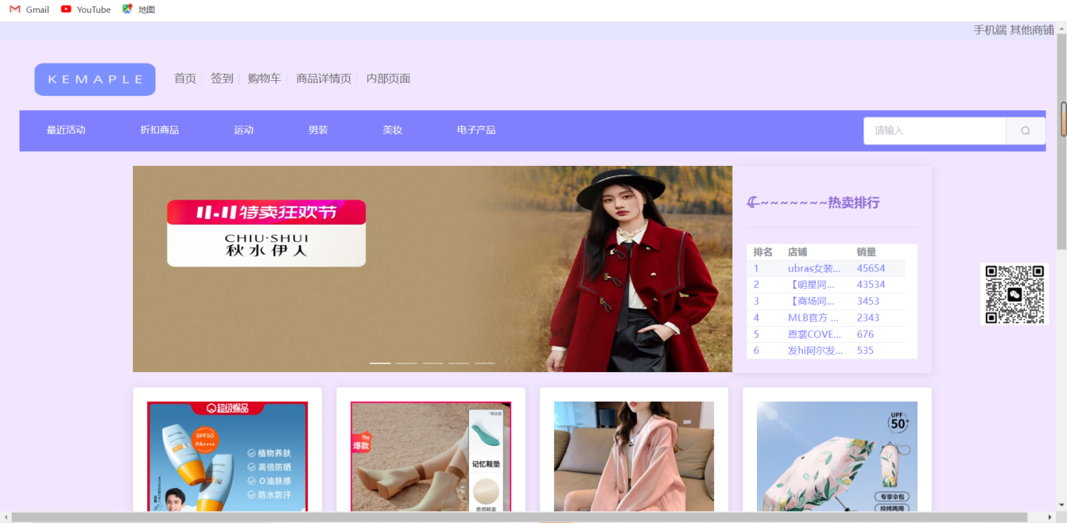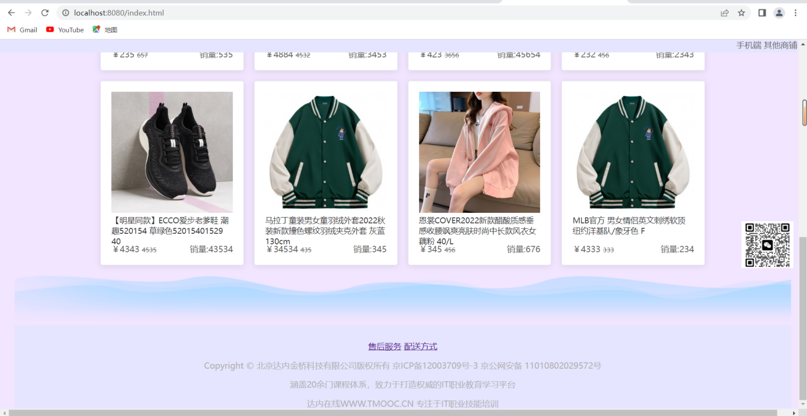

功能：用户登录页面，根据提示填入正确的信息并点击登录即可完成登录，成功登录后跳转至后台管理界面即可进行后台操作。

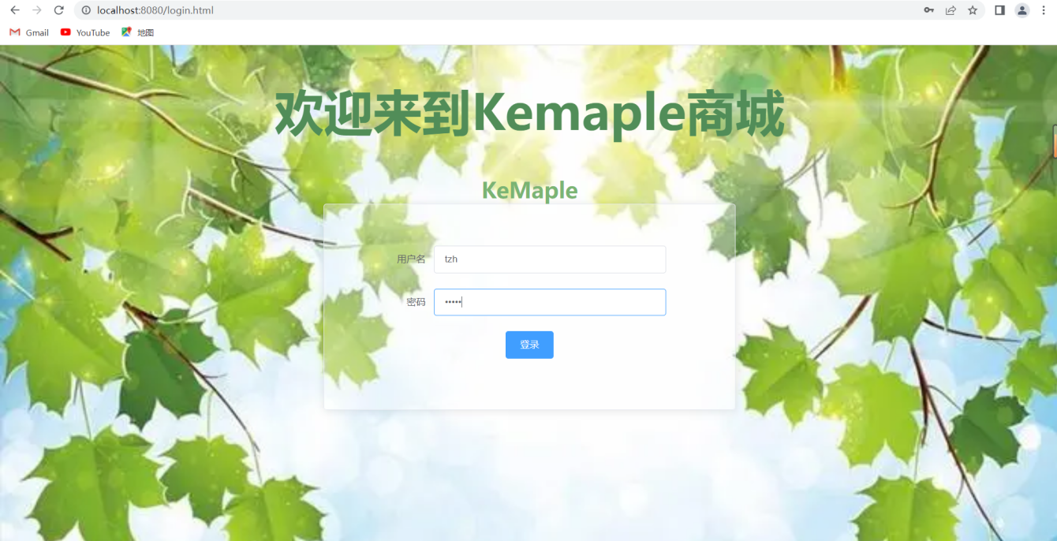

功能：用户个人中心页面，面向用户的收藏信息，密码修改，以及登录退出。

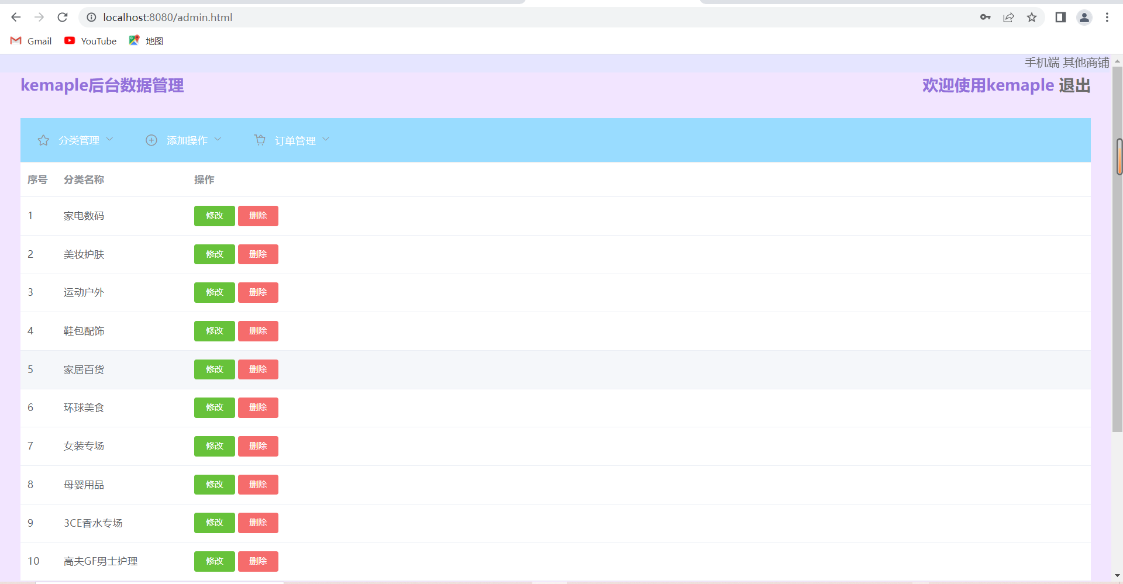

功能：添加轮播图中心，对轮播图进行增删改。

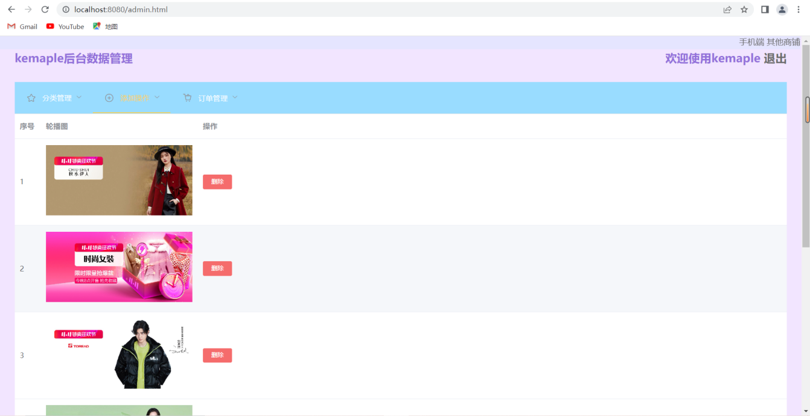

功能：搜索商品分类和点击分类名，可以查看分类下的商品。

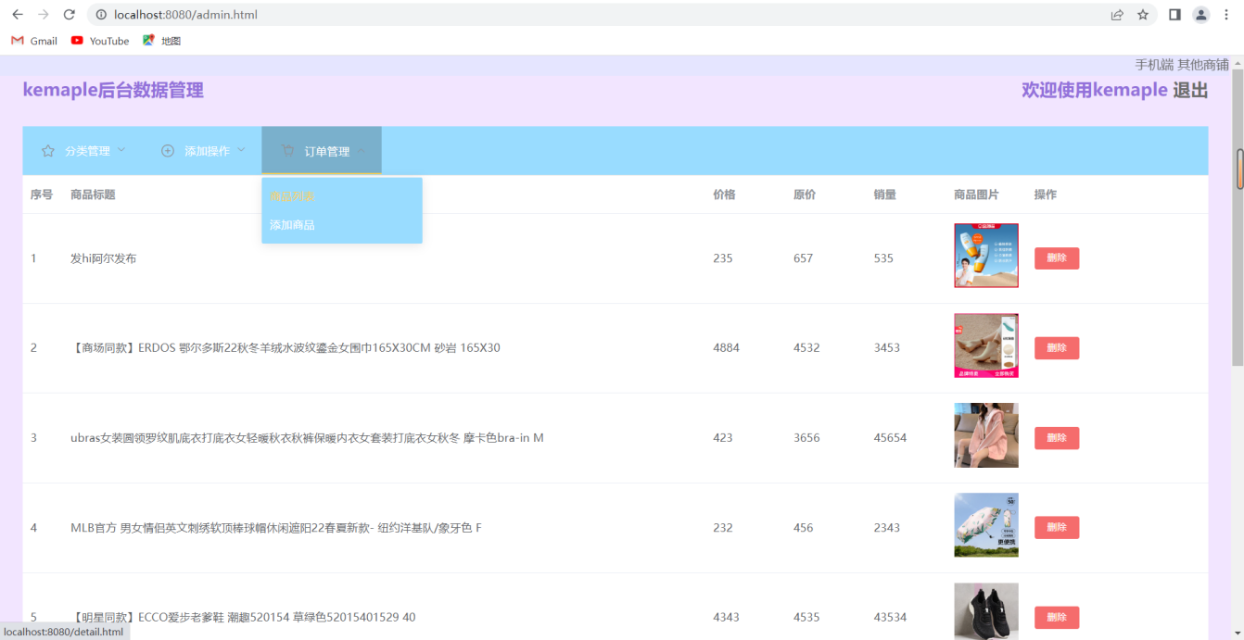

功能：分类管理，对对应的数据库中类型进行添加、编辑、删除。



功能：商品详情管理，可以对商品详情进行添加、删除、编辑这些操作

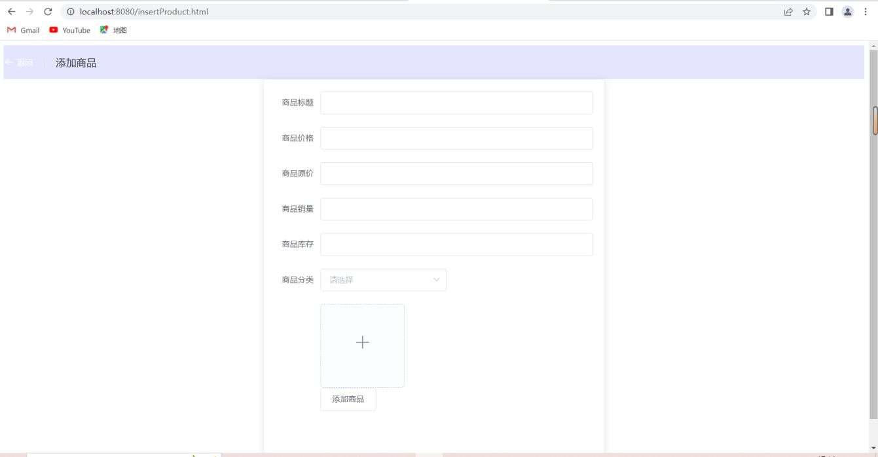

功能：商品详情页面，标题是从文章当中选取的。昵称和评论内容是自己填写的，还可以对评论的信息进行修改，以及删除操作。

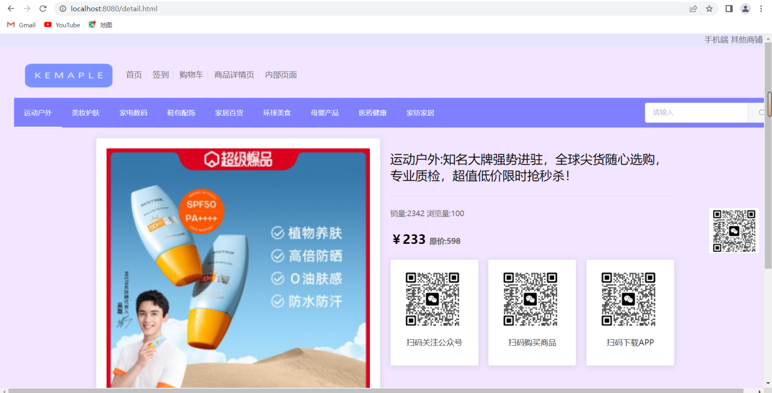

## 核心代码

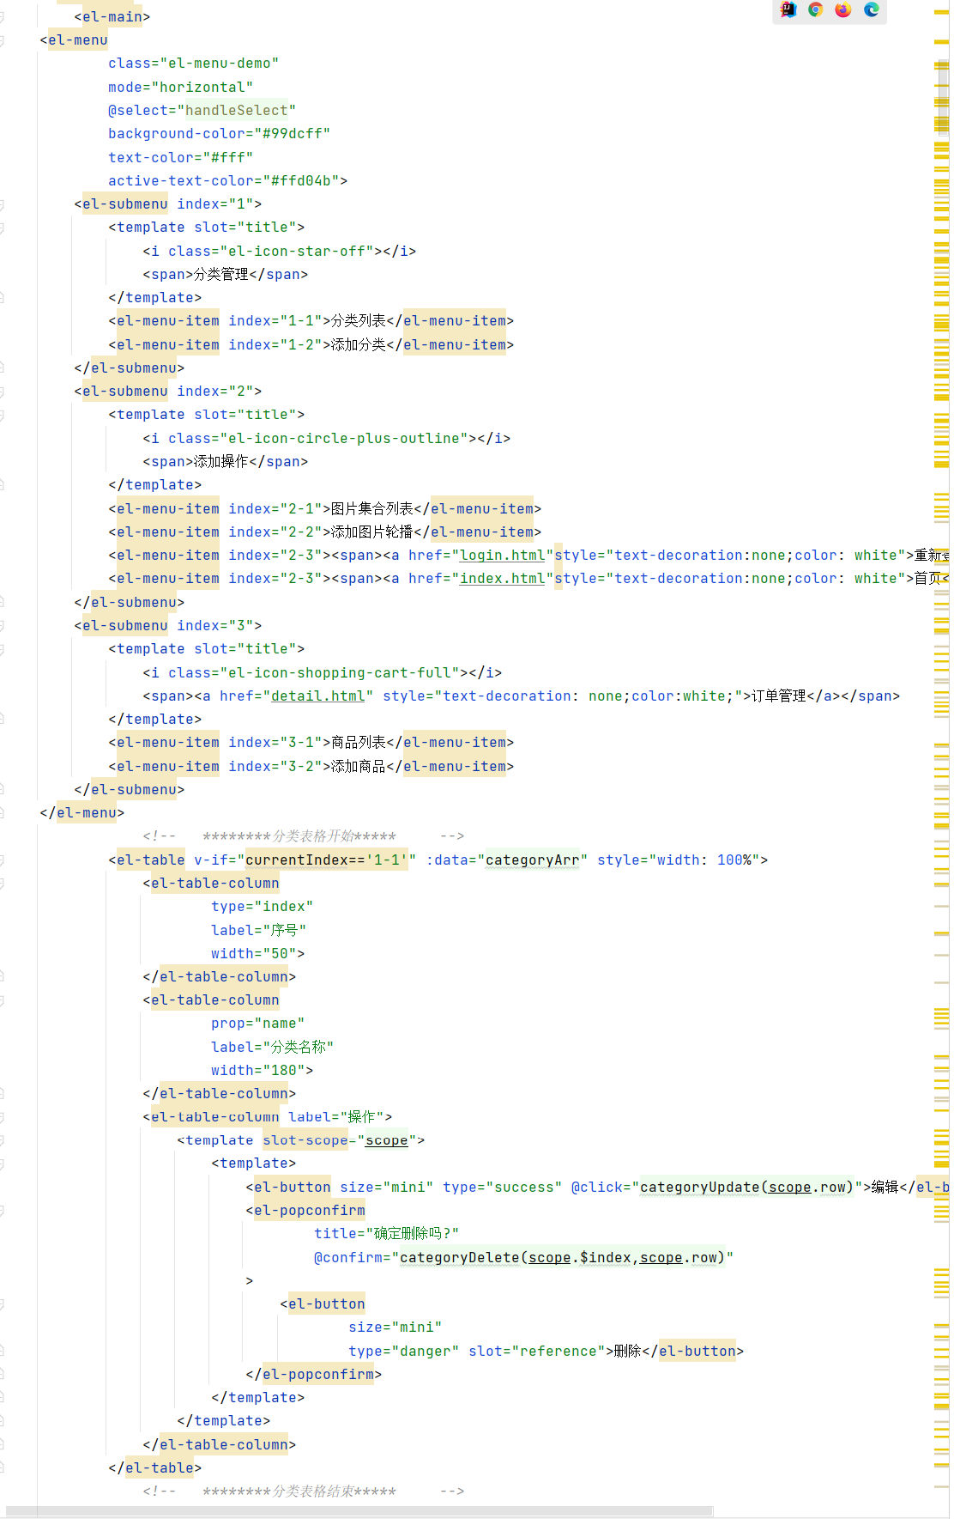

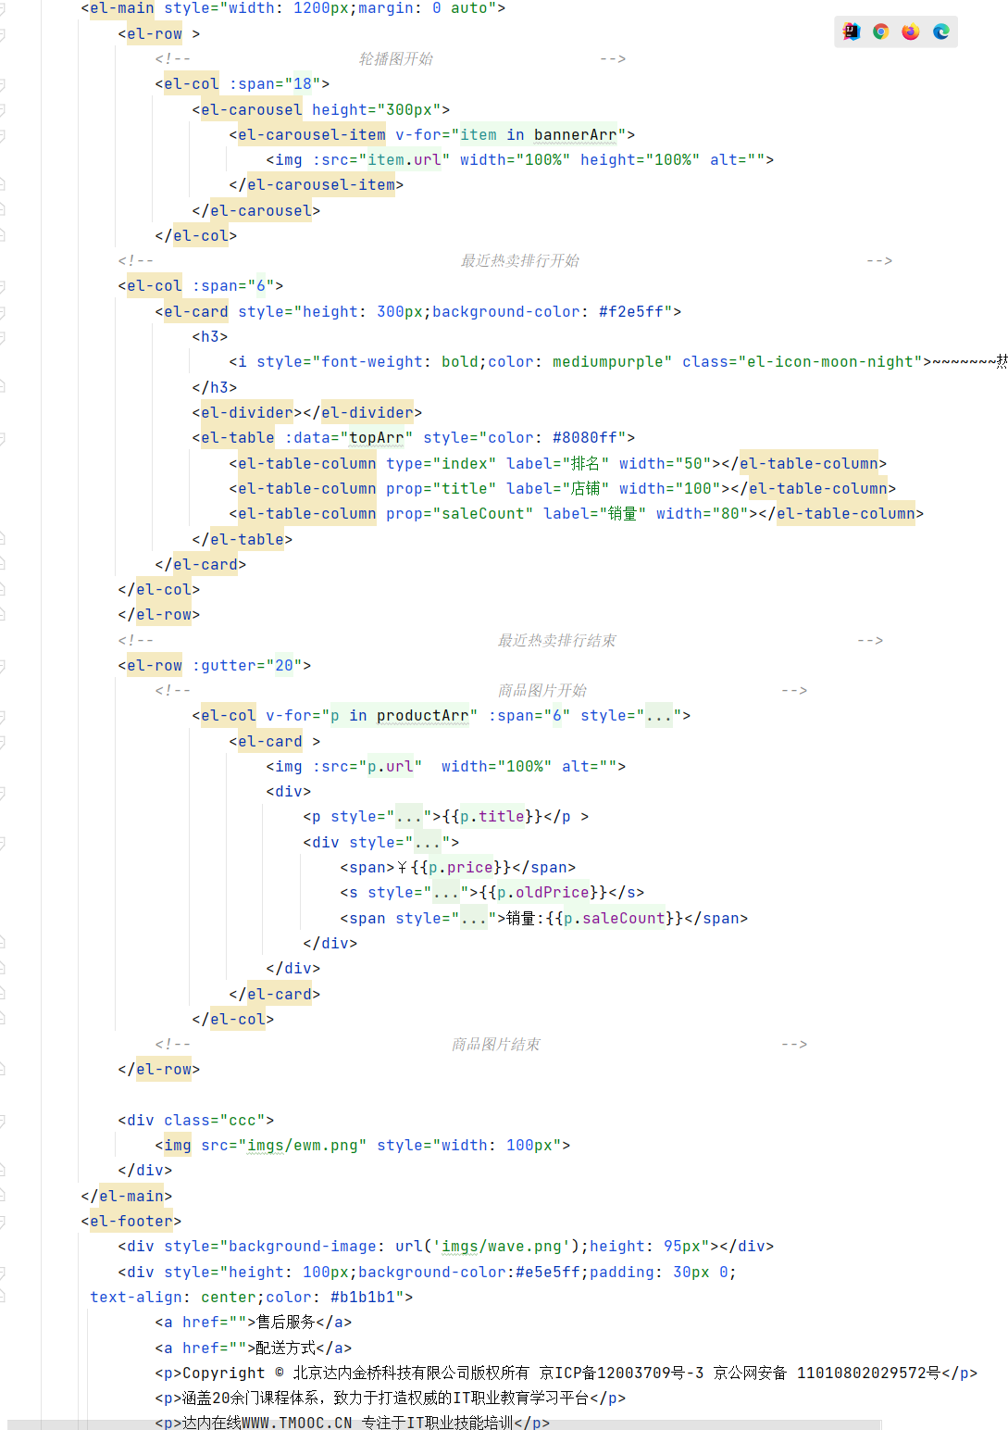

## 总结

从这次的kemaple商城项目中我学会使用IDEA+mysql，使用HTML、JS、CSS，axios框架和vue框架。独立完成了登陆、首页和项目详情这三个前端界面，且三个界面能够实现页面之间的交互。并担任小组组长，负责项目的设计和分工，完成了后台管理界面的前端和后端的代码，与数据库连接，可实现轮播图、导航栏和电影信息的增加、修改和删除。